<新一代运营管理支撑平台(BMP)>
软件软件需求规约

文档修订记录
日期 | 版本 | 说明 | 作者
2018年-3月-29日 | <0.1> | 模板定义 | 章丽

目录
1. 简介 4
1.1 目的 4
1.2 范围 4
1.3 文档约定 4
1.4 项目背景/目标 4
1.5 项目实施范围 5
1.6 总体业务概述 5
1.7 总体结构/流程 5
1.8 组织岗位说明 6
1.8.1 组织机构图 6
1.8.2 岗位职责说明 6
1.9 系统用户类清单 6
2. 用户需求 7
2.1 工程管理 7
2.1.1 基础数据设置 7
2.1.1.1 会议类型设置 7
2.1.2 项目信息 8
2.1.2.1 风险及问题 8
2.1.2.2 会议纪要 10
2.1.2.3 里程碑 13
2.1.2.4 完工跟进 13
2.2 项目在线 14
2.2.1 基础数据设置 15
2.2.1.1 公司业绩 15
2.2.1.2 战区业绩 16
2.2.1.3 团队业绩 17
2.2.1.4 项目经理个人业绩 18
2.2.1.5 业绩任务月度分解 19
2.2.1.6 参数设置 20
2.2.1.7 项目星级 20
2.2.2 我是战区司令 21
2.2.2.1 功能描述 21
2.2.2.2 输入输出 22
2.2.3 我是合伙人 24
2.2.3.1 功能描述 24
2.2.3.2 输入输出 24
2.2.4 我是项目经理 29
2.2.4.1 功能描述 29
2.2.4.2 输入输出 29
3. 非功能性需求 31
3.1 界面要求 31
3.2 易用性 31
3.3 安全性需求 31
3.4 环境需求 31
3.5 其它需求 31
4. 附录 31
4.1 待处理需求 31
4.2 待明确需求 31
4.3 需求调研计划 31

简介

目的
本文档的编写目的在于描述蓝凌新一代运营管理支撑平台的软件需求（包括业务需求、用户需求、系统需求）,作为用户代表和需求调研员/分析员达成一致的需求理解的依据，也作为后续开发实现的重要参考。

范围
本文档主要针对系统概述及项目需求做需求定义,以提供软件开发功能的确认,至于软件的具体设计及开发实现则不在此说明书的范围之内。
读者对象：客户、需求分析人员、系统设计人员、项目经理等

文档约定
图标说明：▼下拉选择；按钮；▲或打开多选页；△打开单选页；下划线 表示链接操作；○/单选；□复选；增加条目；×删除条目

项目背景/目标
公司业务迅速发展，正筹备IPO上市，组织架构重构，原有的IT系统，已无法满足战略和企业发展，需要改造现有IT系统应变未来管理模式变化；需要重新梳理业务链条，使得销售到工程到产品的全价值链流程更加规范。实现如下目标：
- 实时化：数据实时、减少人工报表
- 自助化：利用AI机器人等技术手段，实现智能化、智慧化
- 移动化：进一步提升业务处理便捷性，去PC化移动化
BMP3.0项目组织架构：
项目总监：徐总
业务PM：
樊若言

技术PM兼需求分析：郭兆龙
需求总监：李其艺
品牌
张俊寿
财务
戴世欢
运营
吴洁娜
服务
宓立卫
交付
宓立卫
营销
林殿兴
技术支持部：黄永超等
平台支持部：罗玲玲等
南昌团队
邱总
专家团队
系统设计：罗玲玲
项目助理：刘肖

项目实施范围
在公司全范围内实施BMP3.0，业务覆盖从销售到工程到产品的全价值链流程，主要包括市场活动、客户关系管理（包括投标）、报价、合同、工程实施、售后服务、产品研发管理等核心业务价值流，还包括成本管控、业绩管理、风险管理、满意度管理等重点管控内容。

总体业务概述
该部分改造需求涵盖原合同管理、采购管理模块。详细见用户需求章节。
因原供应商管理混乱，与新发布的供应商管理制度有相悖，已经不能满足公司管理和市场发展要求，亟需对原功能模块进行优化改造以支撑公司的高效运营。具体如下：
1、加强供应商管理工作，优化采购资源、规避采购风险、保证采购质量、控制采购成本，提高客户满意度。
2、实现公司供应商统一归口分级管理。

总体结构/流程
（无）

组织岗位说明

组织机构图
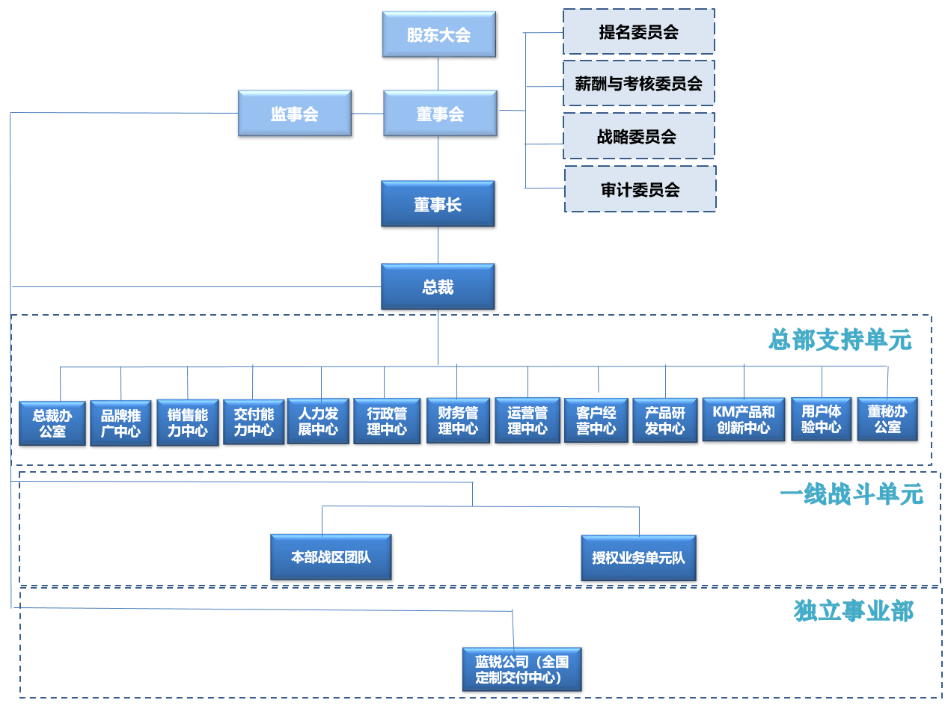

岗位职责说明
岗位 | 主要责任

系统用户类清单
[与本项目系统相关的有哪些岗位/角色/用户类？其使用功能及特征是什么？本部分不可省略]]
岗位/用户类 | 主要使用功能 | 主要使用特征/备注

用户需求
公司组织架构重构，准备进行IPO上市，2018年的收入目标是3.6个亿，为了更好地达成这个目标，需要对各战区、合伙团队、项目经理设定收入任务以完成目标。因此需要增加项目在线化功能，及改造项目信息页面，具体如下：
1、实现各战区、合伙团队收入的在线化实时统计查询。
2、实现公司对各项目风险的实施把控，降低收入风险。

工程管理
优化项目信息功能。

基础数据设置

会议类型设置
增加会议类型设置。
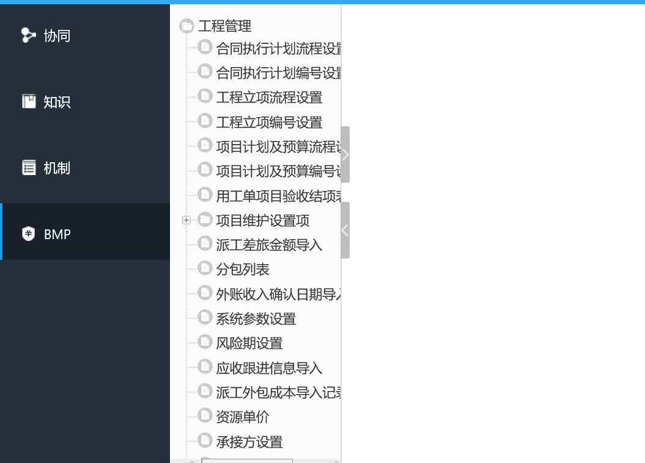
1、列表页面
新建 删除
序号 | 会议类型 | 创建者 | 创建时间 | 修改者 | 修改时间
1 | 自动带出 | 自动带出 | 自动带出 | 自动带出 | 自动带出
分页
- 新建：点击进入新建页面
- 删除：点击删除勾选的问题明细，点击提示“是否确认删除”，点击“是”则该数据消失，点击“否”则不删除该数据
- 点击问题明细可进入编辑页面
2、新建/编辑页面
保存 保存并新建 关闭
会议类型 | 手动输入（*） | 排序号 | 手动输入
创建者 | 自动带出 | 创建时间 | 自动带出
修改者 | 自动带出 | 修改时间 | 自动带出

- 会议类型：必填项
- 排序号：选择会议类型时的显示的顺序
- 创建者、创建时间：自动带出当前创建人及创建时间
- 修改者、修改时间：自动带出当前编辑人及编辑时间
3、查看页面
编辑 关闭
会议类型 | 自动带出 | 排序号 | 自动带出
创建者 | 自动带出 | 创建时间 | 自动带出
修改者 | 自动带出 | 修改时间 | 自动带出

- 编辑：点击进入编辑页面

项目信息
界面显示如下：
开票 关闭
基本信息 | 计划及成本 | 里程碑 | 应收计划 | 项目周报 | 备忘录 | 分包 | 派工 | 差旅费 | 项目变更 | 问题单 | 风险及问题 | 会议纪要

- 在项目信息的查看及编辑页面增加“风险与问题”、“会议纪要”页签
- 优化计划及成本、里程碑页签内容
- 其他页签的内容及逻辑不做修改

风险及问题
记录项目的风险及问题，以及问题的后续跟踪情况，便于对项目的风险把控。
- 列表页面
 |  |  |  |  |  |  | 新建 | 删除
序号 | 产生日期 | 优先级 | 风险及问题描述 | 责任人 | 计划解决日期 | 跟踪日期 | 目前状态 | 关闭日期
1 | 自动带出 | 自动带出 | 自动带出 | 自动带出 | 自动带出 | 自动带出 | 自动带出 | 自动带出
- 新建：在项目信息页可新建问题及风险，点击新建跳转新建页面
- 删除：点击删除勾选的问题明细，点击提示“是否确认删除”，点击“是”则该数据消失，点击“否”则不删除该数据
- 点击问题明细可进入编辑页面
- 跟踪日期：带出显示最新一条跟踪明细的“跟踪日期”
- 目前状态：带出显示最新一条跟踪明细的“跟踪状态”
- 关闭日期：当问题跟踪中最新一条明细的“跟踪状态”为“关闭”时，取该条明细的“跟踪日期”；若无“关闭”状态的跟踪明细，则该字段为空值
- 新建/编辑页面
 |  |  | 保存 | 关闭
项目名称 |  | 自动带出
产生日期 |  | 选择（*） | 优先级 | 选择▼（*）
风险及问题描述 |  | 手动输入（*）
要求解决日期 |  | 选择（*）
责任人 |  | 选择（*）
建议解决方案 |  | 手动输入（*）
资源计划 |  | 手动输入
计划解决日期 |  | 选择（*）
最新计划解决日期 |  | 自动带出
问题跟踪 |  | +添加跟踪明细
序号 | 跟踪日期 | 跟踪描述 | 最新计划解决日期 | 跟踪状态 | 跟踪人
1 | 选择 | 手动输入 | 选择 | 选择▼ | 选择
- 项目名称：从项目信息页面带出，不可更改
- 产生日期：选择，时间控件，精确到日
- 优先级：枚举值，有：高、中、低
- 最新计划解决日期：初始值为空，由跟踪明细的“最新计划解决日期”回写
- +添加跟踪明细：点击添加可编辑问题跟踪明细
- 跟踪状态：枚举值，有：风险控制、问题处理中、关闭
- 编辑页面：产生日期、优先级、风险及问题描述、要求解决日期等字段不可更改，其他均可以编辑修改 优先级、责任人、建议解决方案等字段可以修改，其他字段均不支持修改
- 查看页面
编辑 添加跟踪明细 关闭
项目名称 |  | 自动带出
产生日期 |  | 自动带出 | 优先级 | 自动带出
风险及问题描述 |  | 自动带出
要求解决日期 |  | 自动带出
责任人 |  | 自动带出
建议解决方案 |  | 自动带出
资源计划 |  | 自动带出
计划解决日期 |  | 自动带出
最新计划解决日期 |  | 自动带出
问题跟踪
序号 | 跟踪日期 | 跟踪描述 | 最新计划解决日期 | 跟踪状态 | 跟踪人
1 | 自动带出 | 自动带出 | 自动带出 | 自动带出 | 自动带出
- 编辑：点击进入编辑页面
- 添加跟踪明细：点击添加问题跟踪明细
- 项目名称：点击可链接到项目信息查看页面
- 最新计划解决日期：回写问题跟踪中最新一条跟踪明细的“最新计划解决日期”

会议纪要
记录项目的相关会议情况。
- 列表页面
 |  |  |  |  | 新建 | 删除
序号 | 会议时间 | 会议类型 | 主题 | 会议地点 | 会议纪要
1 | 自动带出 | 自动带出 | 自动带出 | 自动带出 | 自动带出
- 新建：点击跳转新建页面
- 删除：点击则删除勾选的明细，弹出提示框“是否确认删除”，“是”则勾选的明细数据删除，“否”则不删除数据
- 点击明细进入查看页面
- 新建/编辑页面
 |  | 保存 | 关闭
主题 | 手动输入
会议时间 | 选择 | 会议类型 | 选择▼
主持人 | 组织架构选择 | 其他主持人 | 手动输入
会议地点 | 手动输入
参加人员 | 组织架构多选 | 其他参加人员 | 手动输入
会议纪要 | 手动输入
会议文件 | 附件
创建者 | 自动带出 | 创建时间 | 自动带出
- 会议时间：选择日期，如：2018-04-12
- 会议类型：取后台配置的会议类型
- 主持人：组织架构选择，单选
- 参加人员：组织架构多选
- 其他主持人、其他参加人员：手动输入
- 查看页面
 |  | 编辑 | 关闭
主题 | 自动带出
会议时间 | 自动带出 | 会议类型 | 自动带出
主持人 | 自动带出 | 其他主持人 | 自动带出
会议地点 | 自动带出
参加人员 | 自动带出 | 其他参加人员 | 自动带出
会议纪要 | 自动带出
会议文件 | 自动带出
创建者 | 自动带出 | 创建时间 | 自动带出
- 编辑：点击进入编辑页面

计划及成本
1、进度计划表
维护
进度计划维护
计划开始日 |  | 计划验收日 |  | 实际开始日
预计最新验收日 | 自动带出 | 项目星级标准关闭时间 | 自动计算
实际验收日 |  | 项目暂停日 |  | 项目恢复日
项目立项日 |  | 项目结项日 |  | 交接完成日
当前里程碑 |  | 预计完成日
已完工里程碑 |  | 完工日
当前盈利额 |  | 当前盈利率
收入进度 | 金额单位：元
  金额 | 毛利 | 收入毛利 |  | 开票 |  | 收款毛利
  金额 | 毛利 | 已确认/比例 | 未确认/比例 | 已开票/比例 | 未开票/比例 | 已收款/比例 | 未收款/比例

- 增加显示“预计最新验收日期”字段，从以下维护界面带出，不可更改
- 项目星级标准关闭时间：自动计算，不可更改，格式为“2018-03-03”，
公式=后台配置的项目星级的标准关闭周期+项目实际开始日
- 其他字段维持原逻辑不变
2、进度计划维护
提交 关闭
进度计划维护
计划开始日 |  | 计划验收日 |  | 实际开始日
预计最新验收日 | 选择 | 项目星级标准关闭时间 | 自动计算
实际验收日 |  | 项目暂停日 |  | 项目恢复日
项目立项日 |  | 项目结项日

- 增加“预计最新验收日期”，选择项，格式为“2018-09-12”，填写后回写到计划及预算的进度计划表中
- 增加显示“项目星级标准关闭时间”字段，自动计算，不可更改，格式为“2018-03-03”，公式=后台配置的项目星级的标准关闭周期+项目实际开始日
- 其他字段维持原逻辑不变

里程碑
1、里程碑页面优化
优化原界面，增加“完工风险级”字段显示，见下图表单。
完工跟进 关闭
“里程碑名称”
基本信息
合同名称 |  |  | 项目名称 |  | 里程碑
里程碑完工状态 |  |  | 实际完成时间 |  | 里程碑金额
占合同比例 |  |  | 里程碑回款金额 |  | 回款比例
里程碑坏账金额 |  |  | 坏账比例 |  | 计划人天
计划开始日期 |  |  | 计划结束日期 |  | 计划工期
实际开始日 |  |  | 实际结束日 |  | 实际人天
有效人天 |  |  | 里程碑审计 |  | 里程碑审计日期
完工跟进情况 | 预计最新完工日期
完工跟进情况 | 完工风险级 | 自动带出
完工跟进情况 | 跟进内容
完工跟进情况 | 实际填写日期
完工函归档情况 | 归档状态 |  | 完工函归档时间
完工函归档情况 | 归档操作日期 |  | 归档操作员
阶段证明
  提交人 | 上传日期 | 审批完成日期 | 完工日期 | 说明 | 完工证明

基本信息 | 应收计划 | 完工确认 | 完工函归档 | 审计

- 基本信息页增加“完工风险级”字段，有：确保、风险，从完工跟进回写最新的完工风险级
- 其他字段维持原逻辑不变
2、完工跟进
从里程碑页面点击“完工跟进”进入此新建页面，优化原完工跟进界面。
提交 关闭
基本信息
预计最新完工日期 |  | 完工风险级 | 选择（*）
更新内容
更新人 |  | 更新日期
完工跟进

基本信息 | 权限

- 基本信息页增加“完工风险级”字段，必选项，枚举值，有：确保、风险
- 其他字段维持原逻辑不变

项目在线
为了更好管理项目，提高项目管理质量，加强项目风险控制，明确项目收入的情况，做了项目在线化看板，界面设计参考现营销在线看板。
项目在线中有：我是战区司令、我是合伙人、我是项目经理等三个部分，分三个维度统计收入数据。效果图如下：
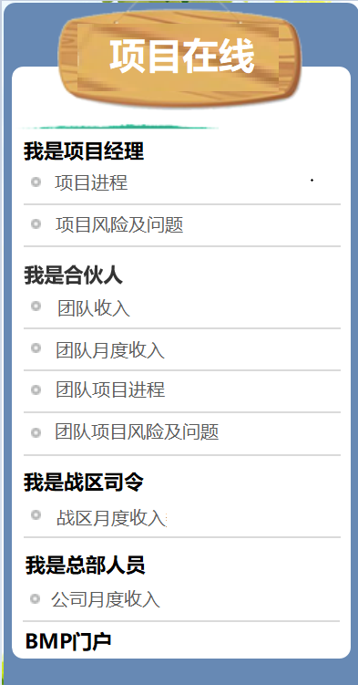

基础数据设置

公司业绩
1、列表页面
新建 删除
序号 | 年度 | 收入目标 | 备注 | 创建者 | 创建时间
1 | 自动带出 | 自动带出 | 自动带出 | 自动带出 | 自动带出
- 删除：可删除勾选的明细
- 新建：点击跳转新建页面
2、新建/编辑页面
保存 关闭
年度 | 选择（*） | 收入目标（元） | 手动输入（*）
备注 | 手动输入
是否有效 | 选择▼
创建者 | 自动带出 | 创建时间 | 自动带出
修改者 | 自动带出 | 修改时间 | 自动带出

- 年度：格式为2018年、2019年、2020年……
- 收入目标：单位为元
- 是否有效：枚举值，单选，有：是、否，无效的数据不再带入到项目在线化的目标值中
- 创建者、创建时间：默认带出当前新建表单的操作者和操作时间
- 修改者、修改时间：默认带出当前编辑表单的操作者和操作时间
3、查看页面
编辑 关闭
年度 | 自动带出 | 收入目标 | 自动带出
备注 | 自动带出
是否有效 | 自动带出
创建者 | 自动带出 | 创建时间 | 自动带出
修改者 | 自动带出 | 修改时间 | 自动带出

- 编辑：点击编辑进入编辑页面

战区业绩
1、列表页面
新建 删除
序号 | 年度 | 战区年度收入任务（元） | 备注 | 创建者 | 创建时间
1 | 自动带出 | 自动带出 | 自动带出 | 自动带出 | 自动带出
- 删除：可删除勾选的明细
- 新建：点击跳转新建页面
2、新建/编辑页面
保存 关闭
战区 | 组织架构选择 | 年度 | 选择▼
战区年度收入任务（元） | 手动输入
备注 | 手动输入
是否有效 | 选择▼
创建者 | 自动带出 | 创建时间 | 自动带出
修改者 | 自动带出 | 修改时间 | 自动带出

- 战区：单选，选择战区
3、查看页面
编辑 关闭
战区名称 | 自动带出 | 年度 | 自动带出
合伙团队 | 自动带出
战区年度收入任务 | 自动带出
备注 | 自动带出
是否有效 | 自动带出
创建者 | 自动带出 | 创建时间 | 自动带出
修改者 | 自动带出 | 修改时间 | 自动带出

- 编辑：点击编辑进入编辑页面

合伙人业绩
1、列表页面
新建 删除
序号 | 年度 | 团队年度收入任务（元） | 备注 | 创建者 | 创建时间
1 | 自动带出 | 自动带出 | 自动带出 | 自动带出 | 自动带出
- 删除：可删除勾选的明细
- 新建：点击跳转新建页面
2、新建/编辑页面
保存 关闭
合伙团队 | 组织架构选择 | 战区 | 自动带出
年度 | 选择▼
团队年度收入任务（元） | 手动输入
备注 | 手动输入
是否有效 | 选择▼
创建者 | 自动带出 | 创建时间 | 自动带出
修改者 | 自动带出 | 修改时间 | 自动带出

- 合伙团队：选择合伙团队，单选
- 战区：根据所选团队带出对应的战区
3、查看页面
编辑 关闭
合伙团队 | 自动带出 | 战区 | 自动带出
年度 | 自动带出
团队年度收入任务（元） | 自动带出
备注 | 自动带出
是否有效 | 自动带出
创建者 | 自动带出 | 创建时间 | 自动带出
修改者 | 自动带出 | 修改时间 | 自动带出

- 编辑：点击编辑进入编辑页面

项目经理个人业绩
1、列表页面
新建 删除
序号 | 姓名 | 岗位名称 | 合伙团队 | 年度 | 个人年度收入任务（元）
1 | 自动带出 | 自动带出 | 自动带出 | 自动带出 | 自动带出
- 删除：可删除勾选的明细
- 新建：点击跳转新建页面
2、新建/编辑页面
保存 关闭
姓名 | 组织架构选择 | 所属部门 | 自动带出
合伙团队 | 选择 | 战区 | 自动带出
岗位名称 | 选择▼ | 年度 | 选择
个人年度收入任务（元） | 手动输入
备注 | 手动输入
是否有效 | 选择▼
创建者 | 自动带出 | 创建时间 | 自动带出
修改者 | 自动带出 | 修改时间 | 自动带出

- 姓名：组织架构单选
- 所属部门：根据姓名带出部门，不可手动修改
- 合伙团队：选择合伙团队，单选
- 战区：根据合伙团队带出战区，不可手动修改
- 岗位名称：枚举值，单选，有：项目经理…（其他类型还未定）
- 是否有效：是、否
3、查看页面
编辑 关闭
姓名 | 自动带出 | 所属部门 | 自动带出
合伙团队 | 自动带出 | 区域 | 自动带出
岗位名称 | 自动带出 | 年度 | 自动带出
个人年度收入任务（元） | 自动带出
备注 | 自动带出
是否有效 | 自动带出
创建者 | 自动带出 | 创建时间 | 自动带出
修改者 | 自动带出 | 修改时间 | 自动带出

- 编辑：点击编辑进入编辑页面

业绩任务月度分解
 |  |  |  |  |  |  |  |  |  |  |  | 提交
月度 | 1月 | 2月 | 3月 | 4月 | 5月 | 6月 | 7月 | 8月 | 9月 | 10月 | 11月 | 12月
任务比例 | 手动输入 | 手动输入 | 手动输入 | 手动输入 | 手动输入 | 手动输入 | 手动输入 | 手动输入 | 手动输入 | 手动输入 | 手动输入 | 手动输入
- 任务比例输入格式为“_____* %”

参数设置
提交
项目收入统计时间段 | ___________________ 选择 * ___________________选择 *
- 输入项目在线报表统计的时间段
- 逻辑同营销在线的参数设置

项目星级
1、列表页面
新建 删除
序号 | 项目星级 | 标准关闭周期 | 创建人 | 创建时间
1 | 自动带出 | 自动带出 | 自动带出 | 自动带出
- 删除：可删除勾选的明细
- 新建：点击跳转新建页面
2、新建/编辑页面
保存 关闭
项目星级 | 选择 | 标准关闭周期（月） | 手动输入
创建者 | 自动带出 | 创建时间 | 自动带出
修改者 | 自动带出 | 修改时间 | 自动带出

- 项目星级：枚举值，有：一星、二星、三星、四星、五星
- 标准关闭周期：以月为单位输入格式例如“1”
3、查看页面
编辑 关闭
项目星级 | 自动带出 | 标准关闭周期（月） | 自动带出
创建者 | 自动带出 | 创建时间 | 自动带出
修改者 | 自动带出 | 修改时间 | 自动带出

- 编辑：点击编辑进入编辑页面

我是总部人员

功能描述
展示总部人员所需的数据视图，有公司总体月度收入数据。有总部权限的人可查看此数据看板。

输入输出
1、公司总体月度收入数据
XXXX年月度收入数据

公司 | 自动带出 | 年度收入目标 | 自动带出 | 当年累计完成率 | 自动计算

月度 | 1月 | 2月 | 3月 | 4月 | 5月 | 6月 | 7月 | 8月 | 9月 | 10月 | 11月 | 12月
比例
目标
计划完成
实际完成
目标缺口
完成率

- 有总部权限的人可查看此页面
- 累计展示公司每个月的收入情况，实时统计数据
- 公司：默认蓝凌，拥有总部权限的人可看此页签
- 年度收入目标：取后台配置的公司当年的年度收入目标
- 当年累计完成率：累计各战区的累计完成率，计算其平均值
- 比例：从后台配置的业绩任务月度分解中取数
- 目标：公式=年度收入目标*月度比例
- 计划完成：实时合计各战区月度收入表此字段的值
- 实际完成：实时合计各战区月度收入表此字段的值
- 目标缺口：公式=目标-实际完成
- 完成率：公式=（实际完成/目标）*100%

我是战区司令

功能描述
展示战区司令所需的数据视图，有战区月度收入数据。有战区权限的人，默认展示自己所在战区的数据，且不可更改战区选项；有总部权限的人可选择战区并查看对应战区的数据。

输入输出
1、战区月度收入数据
XXXX年XX战区月度收入数据

战区 | 选择 | 战区年度收入目标 | 自动带出 | 当年累计完成率 | 自动计算

月度 | 1月 | 2月 | 3月 | 4月 | 5月 | 6月 | 7月 | 8月 | 9月 | 10月 | 11月 | 12月
比例
目标
计划完成
实际完成
目标缺口
完成率

- 累计展示战区每个月的收入情况，实时统计数据
- 战区年度收入目标：取后台配置的战区当年的年度收入目标值
- 当年累计完成率：合计战区下所有合伙人的当年累计完成率，自动计算平均值
- 比例：从后台配置的业绩任务月度分解中取数
- 目标：公式=战区年度收入目标*月度比例
- 计划完成：实时合计该战区下所有合伙人此字段的值，见章节2.2.2.2的团队月度收入情况表
- 实际完成：实时合计该战区下所有合伙人此字段的值，见章节2.2.2.2的团队月度收入情况表
- 目标缺口：公式=目标-实际完成
- 完成率：公式=（实际完成/目标）*100%
2、战区收入情况
XXXX年X月XX战区收入数据
（汇总数据）
战区 | 选择 | 年度 | 自动带出 | 月度 | 自动带出
年度收入目标 | 自动带出 | 本月收入任务 | 自动计算 | 当前库存总量 | 自动计算
年度累计收入 | 自动计算 | 本月收入 | 自动计算 | 年度缺口 | 自动计算
年度累计完成率 | 自动计算 | 月度累计完成率 | 自动计算
季度计划 | 自动计算 | 季度完成 | 自动计算

（合伙人团队收入数据）
序号 | 合伙人团队 | 收入目标 | 当年累计收入 | 完成率 | 月度计划验收 | 月度已验收 | 月度确保验收 | 月度风险验收 | 差距 | 当前库存总量
1 | 自动带出 | 自动带出 | 自动带出 | 自动计算 | 自动计算 | 自动计算 | 自动计算 | 自动计算 | 自动计算 | 自动计算
合计 | 自动计算 | 自动计算 | 自动计算 | 自动计算 | 自动计算 | 自动计算 | 自动计算 | 自动计算 | 自动计算 | 自动计算
分页

- 根据战区、年度及月度，实时展示收入数据
- 战区：有总部权限的人可选择所有战区，有战区权限的人只能看自己战区的数据
- 年度：默认当前年度，且不可更改，格式为2018年、2019年…
- 月度：默认当前月度，可修改查询之前月度的相关数据，如当前月为5月，则月度为4月时，则该表所有数据为截止到4月最后一天24:00的数据
- 汇总数据栏的字段说明：以战区的维度汇总收入数据
- 年度收入目标：取后台配置的战区当年的年度收入目标值，未配置则为空
- 年度累计收入：变动值，合计该战区下所有合伙人的年度累计收入值，详见章节2.2.4.2的合伙人收入情况表
- 年度累计完成率：公式=（年度累计收入/年度收入目标）*100%
- 本月收入任务：自动计算，取后台配置的当月需要完成的收入比例*年度收入目标的值
- 本月收入：变动值，合计该战区下所有合伙人的本月收入值，详见章节2.2.4.2的合伙人收入情况表
- 月度累计完成率：公式=（年度累计收入/本月收入任务）*100%
- 当前库存总量：变动值，合计该战区下所有合伙人的当前库存总量值，详见章节2.2.4.2的合伙人收入情况表
- 年度缺口：公式=年度收入目标-年度累计收入
- 季度计划：自动计算，该季度内所有月份的“本月收入任务”合计值，1月、2月、3月为第一季度，4月、5月、6月为第二季度，7月、8月、9月为第三季度，10月、11月、12月为第四季度
- 季度完成：实时累计，自动计算，当前月所在季度的“本月收入”合计值
B、合伙人团队收入数据字段说明：以合伙人团队的维度汇总收入数据
- 合伙人团队：取该战区下所有合伙人团队数据
- 收入目标：取后台配置的各团队的年度收入任务值，若无则为空
- 当年累计收入：变动值，取值该合伙人的年度累计收入值，详见章节2.2.4.2的合伙人收入情况表
- 完成率：公式=（当年累计收入/收入目标）*100%
- 月度计划验收：取该合伙人团队下所有项目经理的月度计划验收合计值，详见章节2.2.4.2的合伙人收入情况表
- 月度已验收：取该合伙人团队下所有项目经理的月度已验收合计值，详见章节2.2.4.2的合伙人收入情况表
- 月度确保验收：取该合伙人团队下所有项目经理的月度确保验收合计值，详见章节2.2.4.2的合伙人收入情况表
- 月度风险验收：取该合伙人团队下所有项目经理的“风险验收”值，详见章节2.2.4.2的合伙人收入情况表
- 差距：公式=收入目标-当年累计收入-月度确保验收-月度风险验收，收入目标无值时，该字段为空
- 当前库存总量：取该合伙人团队下所有项目经理的“当前库存总量”值，详见章节2.2.4.2的合伙人收入情况表
- 合计：合伙人团队列合计合伙团队数目，其他列正常合计
- 点击合伙人团队数据栏可进入该合伙团队收入情况页面，见章节2.2.4.2

我是合伙人

功能描述
展示合伙人所需要的数据视图，包含团队收入情况、团队月度收入数据。

输入输出
各界面具体如下：
1、合伙人收入情况
XXXX年X月XX合伙人收入数据
（汇总数据）
合伙人团队 | 选择 | 年度 | 自动带出 | 月度 | 自动带出
年度收入目标 | 自动带出 | 本月收入任务 | 自动计算 | 当前库存总量 | 自动计算
年度累计收入 | 自动计算 | 本月收入 | 自动计算 | 年度缺口 | 自动计算
年度累计完成率 | 自动计算 | 月度累计完成率 | 自动计算
季度计划 | 自动计算 | 季度完成 | 自动计算

（项目经理收入数据）
序号 | 项目经理 | 收入目标 | 当年累计收入 | 完成率 | 月度计划验收 | 月度已验收 | 月度确保验收 | 月度风险验收 | 差距 | 当前库存总量
1 | 自动带出 | 自动带出 | 自动带出 | 自动计算 | 自动计算 | 自动计算 | 自动计算 | 自动计算 | 自动计算 | 自动计算
合计 | 自动计算 | 自动计算 | 自动计算 | 自动计算 | 自动计算 | 自动计算 | 自动计算 | 自动计算 | 自动计算 | 自动计算
分页

- 根据合伙人团队及年度，实时展示收入数据
- 合伙人团队：有总部权限的人可选择所有合伙人团队，有战区权限的人可以选到自己战区内合伙人团队；有合伙人权限的只能看自己团队的数据
- 年度：默认当前年度，且不可更改，格式为2018年、2019年…
- 月度：默认当前月度，可修改查询之前月度的相关数据，如当前月为5月，则月度为4月时，则该表所有数据为截止到4月最后一天24:00的数据
- 汇总数据栏的字段说明：以合伙人团队的维度汇总收入数据
- 年度收入目标：自动读取后台配置的各团队的收入任务，未配置则为空
- 年度累计收入：变动值，合计合同中财务核算页签中内报表中当年的收入毛利的值
- 年度累计完成率：公式=（年度累计收入/年度收入目标）*100%
- 本月收入任务：自动计算，取后台配置的当月需要完成的收入比例*年度收入目标的值
- 本月收入：合同中财务核算页签中内报表中当月的收入毛利的值
- 月度累计完成率：公式=（年度累计收入/本月收入任务）*100%
- 当前库存总量：合同中财务核算页签中的合同总金额-累计收入毛利的值
- （库存总量 = 合同总金额-收入金额含税） 新修改得逻辑判断
- 年度缺口：公式=年度收入目标-年度累计收入
- 季度计划：自动计算，该季度内所有月份的“本月收入任务”合计值，1月、2月、3月为第一季度，4月、5月、6月为第二季度，7月、8月、9月为第三季度，10月、11月、12月为第四季度
- 季度完成：实时累计，自动计算，当前月所在季度的“本月收入”合计值
B、项目经理收入数据字段说明：以项目经理的维度汇总项目收入数据
- 项目经理：取BMP系统中工程管理模块下项目信息的项目经理数据
- 收入目标：取后台配置的每个项目经理的年度收入任务值，若无则为空
- 当年累计收入：从系统中抓取累计该项目经理对应合同财务核算页签中收入为当年收入的值
- 完成率：公式=（当年累计收入/收入目标）*100%
- 月度计划验收：累计“预计最新验收日期”为当月的项目对应的合同金额
- 月度已验收：累计当月P4里程碑完工的完工日期为当月的项目对应的合同金额
- 月度确保验收：累计“预计最新验收日期”为当月、完工风险级为“确保”的项目对应的合同金额
- 月度风险验收：累计“预计最新验收日期”为当月、完工风险级为“风险”的项目对应的合同金额
- 差距：公式=收入目标-当年累计收入-月度确保验收-月度风险验收，收入目标无值时，该字段为空
- 当前库存总量：截至当前时间，该项目经理所有未验收项目的合同金额-累计计入的收入毛利（见财务核算页签中的内报表）
- 合计：项目经理列合计项目经理人数，其他列正常合计
- 点击项目经理数据栏可进入项目过程页面，见章节2.2.4.2
2、合伙人月度收入数据
XXXX年XX合伙人月度收入数据

合伙人 | 选择 | 团队年度收入目标 | 自动带出 | 当年累计完成率 | 自动计算

月度 | 1月 | 2月 | 3月 | 4月 | 5月 | 6月 | 7月 | 8月 | 9月 | 10月 | 11月 | 12月
比例
目标
计划完成
实际完成
目标缺口
完成率

- 合伙人：有总部权限的人可选择所有合伙人团队，有战区权限的人可以选到自己战区内合伙人团队；有合伙人权限的只能看自己团队的数据
  - 团队年度收入目标：自动读取后台配置的各团队的收入任务，未配置则为空
  - 当年累计完成率：取值逻辑同团队收入情况表中的“年度累计完成率”
  - 比例：从后台配置的业绩任务月度分解中取数
  - 目标：公式=团队年度收入目标*月度比例
  - 计划完成：根据系统中P4最新计划完工日期，计算各月份的计划完成收入
  - 实际完成：累计合同中财务核算页签中收入为当月收入的值
  - 目标缺口：公式=目标-实际完成
  - 完成率：公式=（实际完成/目标）*100%
3、项目进程
XXXX年XXX的所有项目进度
序号 | 项目信息 |  |  |  |  |  |  |  | 项目按期关闭的风险 | 已完工里程碑 |  |  | 当前里程碑 |  |  |  | 累计比例 |  |  |  | 项目进度说明 | 项目问题及风险 | 项目会议纪要
序号 | 项目名称 | 项目经理 | 项目星级 | 项目状态 | 合同金额 | 项目启动日期 | 预计验收日期 | 项目星级标准关闭时间 | 项目按期关闭的风险 | 名称 | 收款比例 | 完工日 | 名称 | 收款比例 | 预计完工日 | 穿透记录 | 收入 | 收款 | 成本 | 预算执行率 | 项目进度说明 | 项目问题及风险 | 项目会议纪要
合计
  - 项目状态、合同金额：取项目信息中的“项目状态”、计划及成本页签中的“合同金额”
  - 穿透记录：显示当前里程碑完工跟进页面的“完工跟进内容”，鼠标放上去可显示完整的“完工跟进”内容，点击可进入完工跟进新建页面
  - 合计：合同金额
  - 有合伙人权限的人员可看到此数据看板，展示当前合伙人下项目进度的情况
  - 数据来源：取值规则同2.2.5.2章节中的项目进度看板
4、项目风险及问题
导出
序号 | 项目信息 |  |  | 风险及问题描述 |  |  |  | 解决策略 |  |  |  | 问题跟踪
序号 | 项目名称 | 项目经理 | 项目状态 | 产生日期 | 风险及问题描述 | 优先级 | 要求解决日期 | 责任人 | 建议解决方案 | 资源计划 | 计划解决日期 | 跟踪描述 | 跟踪日期 | 目前状态 | 关闭日期
- 导出：增加导出功能，导出模板与此格式一致
- 该看板的数据是为该合伙人下所有项目经理管理的风险及问题
- 有合伙人权限的人员可看到此数据看板，展示当前合伙人下项目风险及问题
- 数据来源：取值规则同2.2.5.2章节中的项目风险及问题看板
- “项目状态”字段，取值项目信息中的“项目状态”值
- 搜索框
战区 | 选择框
合伙人团队 | 选择框
项目经理 | 输入框
项目名称 | 输入框
项目状态 | 不限/未立项/立项中/在建/冻结/已验收/已交接/已结项/已暂停/异常关闭
- 搜索条件有：战区、合伙人团队、项目经理、项目名称、项目状态
- 战区：默认带出该合伙人所属战区，有总部权限的人可更改战区条件查看数据
- 合伙人团队：默认带出该合伙人所属团队，有总部权限的人可更改战区及合伙人团队条件查看数据，有战区权限的人可改选该战区下合伙人团队

我是项目经理

功能描述
读取展示该项目经理的项目情况，便于该项目经理把控项目风险。此部分有项目进程、项目风险及问题两个视图。

输入输出
- 项目进程
XXXX年XXX的所有项目进度
序号 | 项目信息 |  |  |  |  |  |  |  | 项目按期关闭的风险 | 已完工里程碑 |  |  | 当前里程碑 |  |  |  | 累计比例 |  |  |  | 项目进度说明 | 项目问题及风险 | 项目会议纪要
序号 | 项目名称 | 项目经理 | 项目星级 | 项目状态 | 合同金额 | 项目启动日期 | 预计验收日期 | 项目星级标准关闭时间 | 项目按期关闭的风险 | 名称 | 收款比例 | 完工日 | 名称 | 收款比例 | 预计完工日 | 穿透记录 | 收入 | 收款 | 成本 | 预算执行率 | 项目进度说明 | 项目问题及风险 | 项目会议纪要
合计
- 项目状态、合同金额：取项目信息中的“项目状态”、计划及成本页签中的“合同金额”
- 穿透记录：显示当前里程碑完工跟进页面的“完工跟进内容”，鼠标放上去可显示完整的“完工跟进”内容，点击可进入完工跟进新建页面
- 合计：合同金额
- 点击团队收入情况中的项目经理收入明细列表，进入该视图，展示该项目经理担任的项目情况
- 项目名称、项目经理、项目星级、项目启动日期、已完工里程碑信息、当前里程碑信息、累计比例等字段取工程管理中在建项目进度表中对应字段的值，或与该表取值逻辑一致
- 预计验收日期：取对应项目信息中计划及预算页签中的“预计最新验收日期”值
- 项目星级标准关闭时间：取对应项目信息中计划及预算页签中的“项目星级标准关闭时间”值
- 项目按期关闭的风险：若预计验收日期超过项目星级标准关闭日期，则该字段显示为“有”，若未超过则显示为“无”
- 项目进度说明：显示为“进度”，点击可链接到该项目最新一周的项目周报
- 项目风险及问题：显示最新一条风险及问题的内容，鼠标放在上面可显示完整，点击可进入项目信息中的项目风险及问题页签
- 项目会议纪要：显示最新一条会议纪要的主题，点击可链接到项目的最新一条会议纪要
2、项目风险及问题
导出
序号 | 项目信息 |  |  | 风险及问题描述 |  |  |  | 解决策略 |  |  |  | 问题跟踪
序号 | 项目名称 | 项目经理 | 项目状态 | 产生日期 | 风险及问题描述 | 优先级 | 要求解决日期 | 责任人 | 建议解决方案 | 资源计划 | 计划解决日期 | 跟踪描述 | 跟踪日期 | 目前状态 | 关闭日期
- 导出：导出模板按此格式导出
- 项目状态：取项目信息中的“项目状态”
- 该看板的数据取自项目信息中的风险及问题页签
- 点击明细可链接进入项目信息-风险及问题中该问题查看页面
- 搜索框
战区 | 选择框
合伙人团队 | 选择框
项目经理 | 输入框
项目名称 | 输入框
项目状态 | 不限/未立项/立项中/在建/冻结/已验收/已交接/已结项/已暂停/异常关闭
- 搜索条件有：战区、合伙人团队、项目经理、项目名称、项目状态
- 战区：默认带出该合伙人所属战区，有总部权限的人可更改战区条件查看数据
- 合伙人团队：默认带出该合伙人所属团队，有总部权限的人可更改战区及合伙人团队条件查看数据，有战区权限的人可改选该战区下合伙人团队
- 项目经理：默认带出当前项目经理，有总部权限的人可更改战区、合伙人团队及项目经理条件查看数据，有战区权限的人可改选该战区下合伙人团队及项目经理条件查看数据，有合伙人权限的可更改项目经理条件查看数据

非功能性需求

界面要求
移动端界面布局合理，有亲和力，便于操作。

易用性
易理解、易学习及功能简单实用，操作者能迅速找到需要的功能或内容。

安全性需求
[描述系统的安全性需求；如果内容较多，可以继续细分章节描述，例如系统防护安全、数据存储安全、用户日志安全等]

环境需求
[描述部署或运行的环境需求]

其它需求

附录

待处理需求
提出日期 | 提出人 | 单位及职务 | 需求描述

待明确需求
提出日期 | 提出人 | 单位及职务 | 需求描述

需求调研计划
阶段/版块 | 子版块 | 主要调研内容 | 工时 | 接口人员 | 备注

